5 мая 1945 года
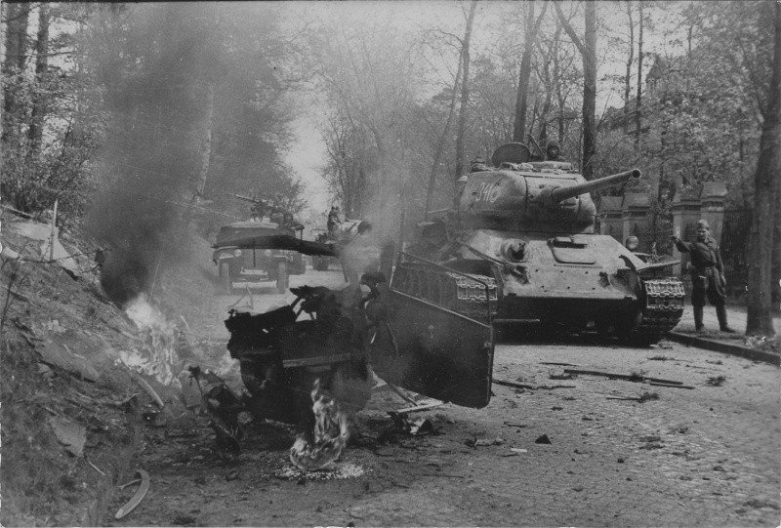
В течение 5 мая войска 3-го БЕЛОРУССКОГО фронта вели бои по очищению от противника косы ФРИШ-НЕРУНГ и заняли населенные пункты ЛАНГХАКЕН, ШЕЛЛМЮЛЬ, ШМИРГЕЛЬ, ПРЕББЕРНАУ, ШОТЛАНД.
Войска 2-го БЕЛОРУССКОГО фронта 5 мая овладели городом СВИНЕМЮНДЕ — крупным портом и военно-морской базой немцев на Балтийском море, а также полностью очистили от противника острова ВОЛЛИН и УЗЕДОМ, заняв при этом крупные населенные пункты КОЛЬЦОВ, МИСДРОВ, ЛЕББИН, АЛЬБЕК, ЗЕЕБАД ГЕРИНГСДОРФ, УЗЕДОМ, КЕЛПИНЗЕЕ, ЦИННОВИТЦ, ПЕЕНЕМУНДЕ. За 4 мая войска фронта взяли в плен 11.700 немецких солдат и офицеров и захватили следующие трофеи: самолетов — 55, танков — 24, полевых орудий — 88.
Войска 1-го БЕЛОРУССКОГО фронта, продвигаясь вперед юго-западнее города БРАНДЕНБУРГ, заняли города ЦИЗАР, ЛОБУРГ, БУРГ, МЕККЕРН, ГОММЕРН, РОСЛАУ. За 4 мая войска фронта взяли в плен 2.860 немецких солдат и офицеров.
Войска 4-го УКРАИНСКОГО фронта, наступая юго-западнее и южнее города МО-РАВСКА ОСТРАВА, с боями заняли города ХОФ (ДВОРЦЕ), БЕРН (МОР БЕРОУН), ФУЛЬНЕК, МИСТЭК и крупные населенные пункты МЕЛЬЧ, РАУЧ, ДОМШТАДТЛЬ, ШТАДТ ЛИБАУ, БАРТОШОВИЦЕ, МЕТИЛОВИЦЕ, ФРИДЛАНТ, КУНЧИЦЕ, РОЖНОВ. За 4 мая войска фронта взяли в плен 1.100 немецких солдат и офицеров.
Войска 2-го УКРАИНСКОГО фронта, продолжая наступление северо-восточнее БРНО, овладели городом КРОМЕРЖИЖ.
На других участках фронта существенных изменений не произошло.
За 4 мая на всех фронтах подбито и уничтожено 26 немецких танков. В воздушных боях и огнем зенитной артиллерии сбито 14 самолетов противника.

Войска З-го Белорусского фронта вели бои по очищению от немцев косы Фриш-Нерунг. Советские части наступают по узкой, сплошь покрытой лесом полосе земли.
Местность исключает возможность какого-либо маневра. Противник тщательно подготовился к обороне и оказывает упорное сопротивление. Наши наступающие подразделения на каждом шагу встречают лесные завалы и минные поля. Советские пехотинцы вместе с сопровождающими их артиллеристами, преодолев три противотанковых рва и несколько линий траншей, выбили гитлеровцев из сильно укрепленного опорного пункта Шотланд. В бою за этот населенный пункт уничтожено до 300 немецких солдат и офицеров. Захвачено 14 орудий, 5 минометов, 40 пулеметов и два склада с боеприпасами.

Войска 2-го Белорусского фронта, овладев городом Воллин, сломили сопротивление противника и устремились на север и северо-запад. Одновременно советские части форсировали пролив Пеене, высадили десант на острове Узедом и развернули наступление в восточном направлении. В результате стремительного удара наши войска разгромили вражеский гарнизон и овладели городом Свинемюнде — одним из лучших по оборудованию портов Германии. Войска фронта подавили отдельные очаги сопротивления немцев и полностью очистили от противника острова Воллин и Узедом.

Войска 1-го Белорусского фронта продвигались вперед юго-западнее города Бранденбург. Наши пехотные и танковые части в лесисто-болотистой местности преследуют остатки разгромленных соединений противника. Заняты город Цизар, крупный узел железных дорог, и город Бург. Другие наши части овладели городом и узлом железных дорог Рослау на реке Эльба. Советские бойцы прочесывают леса и очищают их от разрозненных групп гитлеровцев.

Войска 4-го Украинского фронта продолжали наступление. Советские части прорвали промежуточный рубеж обороны противника и, развивая успех, продвинулись вперед на 20 километров. Немцы выбиты из городов Хоф (Дворце) и Берн (Мор Бероун). На поле боя осталось свыше 800 вражеских трупов. Захвачены трофеи, в числе которых 32 орудия, 70 пулеметов и несколько складов с военным имуществом. Другие наши части овладели железнодорожной станцией Домштадтль, находящейся в 19 километрах от города Оломоуц. В этом районе разгромлен батальон немецкой пехоты.

Войска 2-го Украинского фронта продолжали наступление. Немцы перебросили в район реки Моравы много артиллерии и, опираясь на заранее подготовленные позиции, оказывают сильное огневое сопротивление. Особенно ожесточенные бои произошли на подступах к городу Кромержиж — опорному пункту противника на реке Морава. Советские пехотинцы, танкисты и артиллеристы подавили огневые точки немцев и ворвались в город Кромержиж. Наши штурмовые группы и ночью и днем выбивали гитлеровцев из каменных зданий и подвалов. К исходу дня наши войска разгромили вражеский гарнизон и овладели городом Кромержиж — важным узлом путей сообщения. Остатки гитлеровцев в беспорядке отступили. Захвачено много вооружения, а также склады с боеприпасами.

